Localdeki tek projeyi, githubda 1'den fazla repoya bağlayabilir miyiz? mesela localden güncellediğimde githubdaki 2 -3 tane repoyu guncelleyebilir miyim?

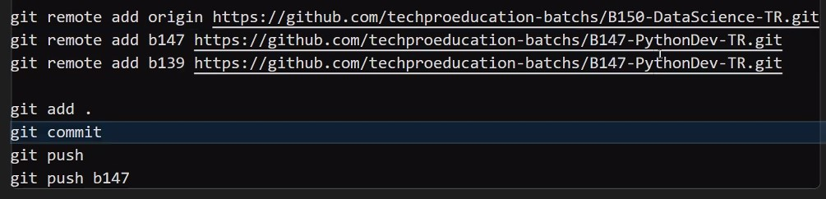
b147 ve b139 diğer repolarımızın ismidir.
Sadece git push yazdığında original yani ilk yazdığın repo adresine gider versiyonlar.

